Здача: Разработать программное обеспечение для игры «Судоку», используя язык программирования C++ и фреймворк для отрисовки окон QT.

Описание программы
Программа представляет собой игру «Судоку», в которой пользователь может решать головоломку с разными уровнями сложности (легкий, средний, сложный). Игровое поле состоит из сетки размером 9x9, которая частично заполнена числами от 1 до 9. Задача игрока — заполнить оставшиеся клетки таким образом, чтобы в каждой строке, столбце и каждом блоке 3x3 не повторялось ни одно число.

Основные функции программы
- Генерация игрового поля:
Программа должна генерировать игровую сетку Судоку с учетом выбранного уровня сложности:
- Легкий уровень: минимальное количество пустых клеток (30).
- Средний уровень: умеренное количество пустых клеток (40).
- Сложный уровень: большое количество пустых клеток (50).
Сгенерированное поле должно быть корректным и иметь единственное правильное решение.
- Ввод предполагаемых значений:
Пользователь должен иметь возможность вносить предполагаемые значения в клетки. Эти значения будут отображаться меньшим шрифтом в ячейке, чтобы указать, что это временные записи.
- Проверка завершения игры:
При нажатии пользователем кнопки проверки программа должна проверять решение на правильность. Если все числа введены корректно, игра завершится победой игрока. В случае ошибки программа должна уведомить игрока и предложить продолжить попытки.

Интерфейс
Игровое поле должно быть отображено в виде сетки 9x9 с возможностью ввода чисел в пустые клетки при нажатии на них. При этом допустим ввод как окончательных, так и предполагаемых значений. Также должна быть предусмотрена кнопка для проверки решения и перезапуска игры. Программа должна содержать в своем интерфесе таймер с временем решения судоку.

Итоговый результат
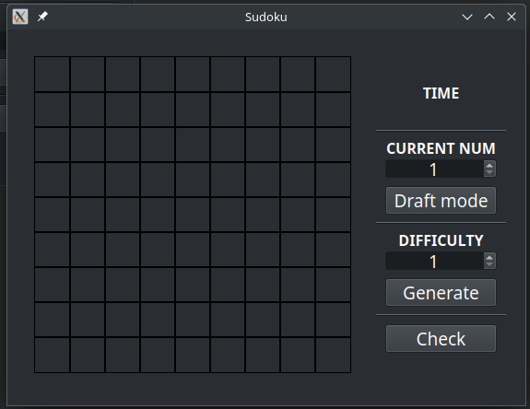
Вид начального игрового поля при запуске программы.
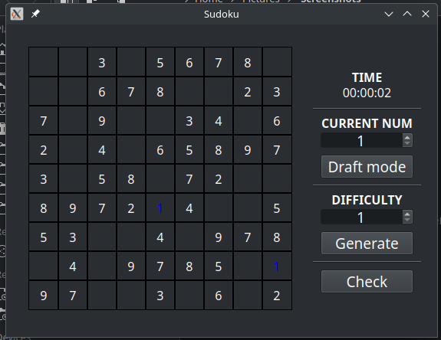
Вид сгенерированного поля первого уровня сложности
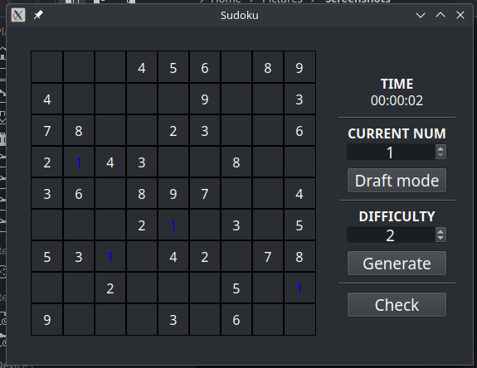
Вид сгенерированного поля второго уровня сложности
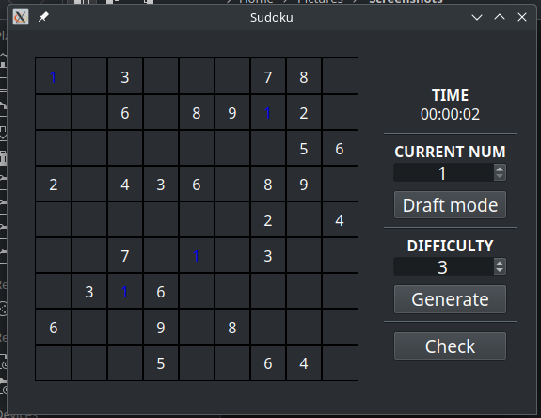
Вид сгенерированного поля третьего уровня сложности
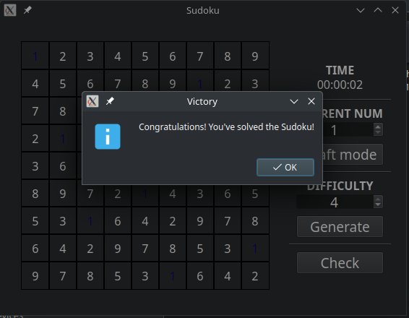
Сообщение при корректном решеннии
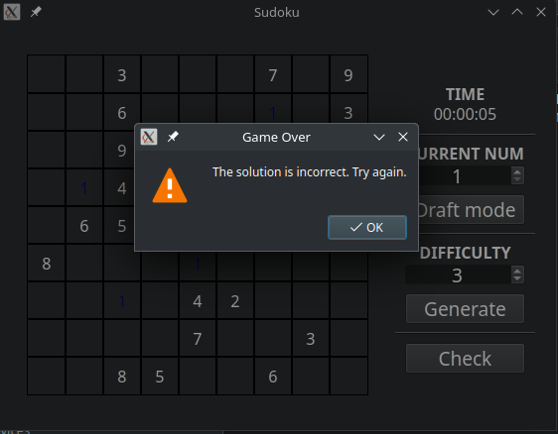
Сообщение при некорректном решении
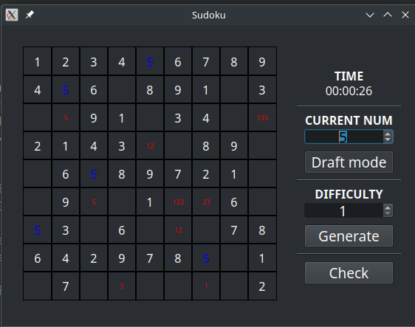
Вид предполагаемых значений (красные), выбранное значение (синее)

